Лабораторная работа №6

Операционные системы

Машковцева Ксения, НКАбд-02-22

Содержание

# 1 Цель работы

Ознакомление с инструментами поиска файлов и фильтрации текстовых данных. Приобретение практических навыков: по управлению процессами (и заданиями), по проверке использования диска и обслуживанию файловых систем.

# 2 Выполнение лабораторной работы

Запускаю виртуальную машину. Читаю содержимое лабораторной работы и приступаю к выполнению. Для этого создаю файл file.txt и с помощью команды ls /etc > file.txt переношу содержимое каталога /etc в файл (рис. [1]).

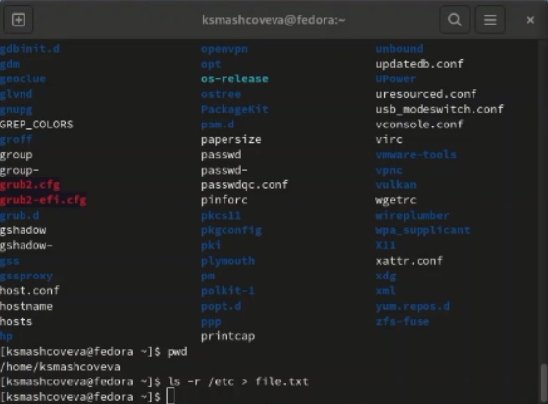

Figure 1: Содержимое каталога /etc в файл file.txt

Далее с помощью команды grep я записываю в файл conf.txt все строки из файла file.txt с расширением .conf (рис. [2]).

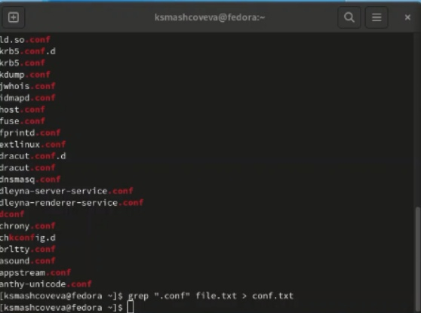

Figure 2: Нахождение всех файлов .conf

В следующем задании с помощью команды find я нахожу все файлы в домашней директории, начинающиеся с буквы с (рис. [3]).

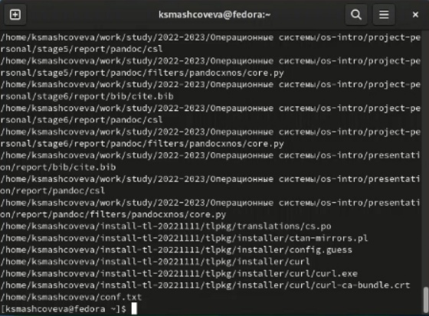

Figure 3: Файлы домашней директории “c*”

Далее я вывожу имена файлов из каталога /etc, начинающиеся с буквы h (рис. [4]).

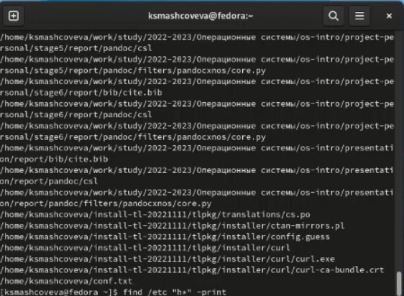

Figure 4: Файлы /etc “h*”

Далее с помощью & я запускаю фоновый процесс записи в файл logfile.txt. После завершения процесса я удаляю файл (рис. [5]).

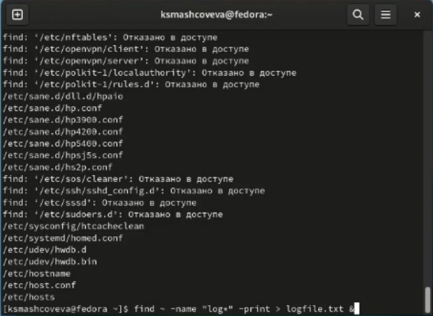

Figure 5: Запись в logfile.txt

Затем я запускаю в фоновом режиме редактор gedit (рис. [6]).

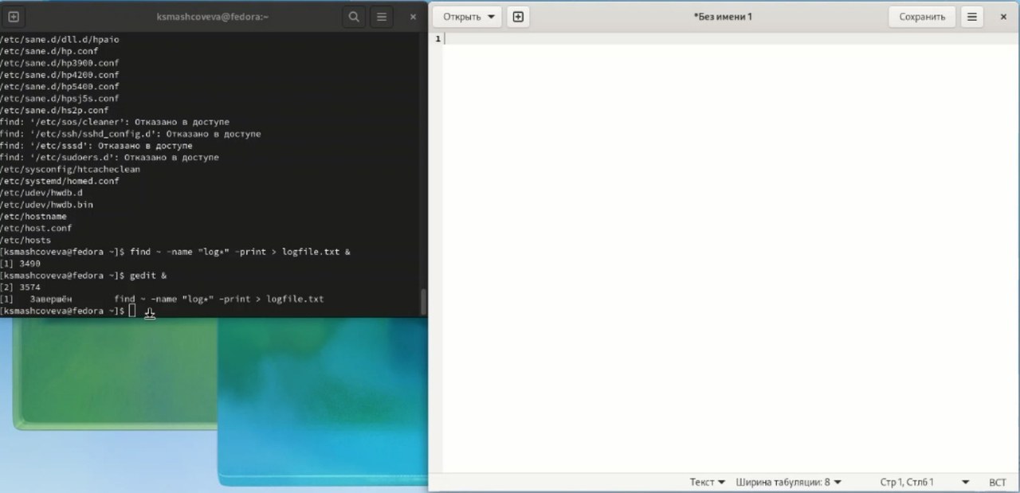

Figure 6: Редактор gedit

После чего, я читаю описание команды kill и завершаю процесс (рис. [7]).

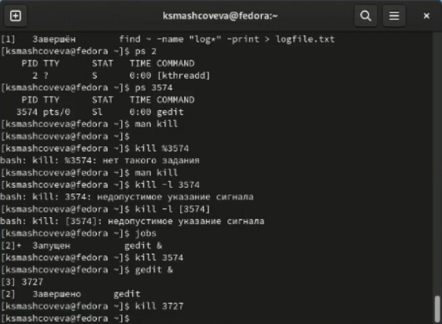

Figure 7: Завершение процесса

В следующем задании я читаю описание команд df и du и запускаю их в терминале (рис. [8, -9]).

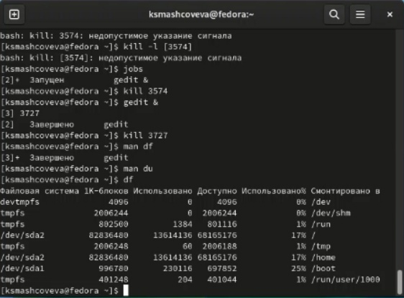

Figure 8: Команда df

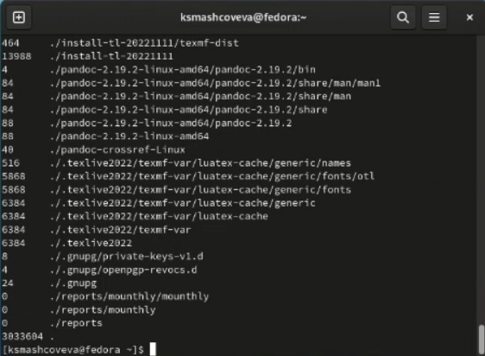

Figure 9: Команда du

Наконец, с помощью команды find я вывожу имена всех директорий в домашнем каталоге (рис. [10]).

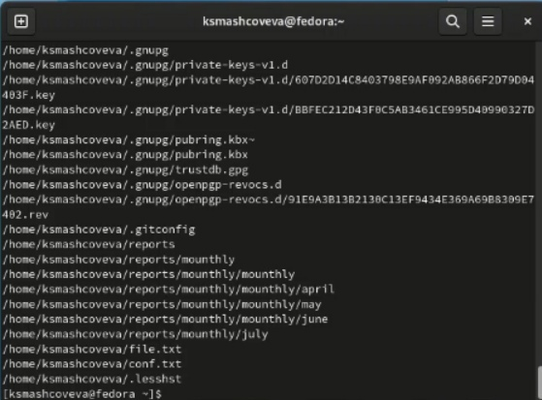

Figure 10: Все директории

## 2.1 Контрольные вопросы

1. Байтовые и символьные
2. при каждом вызове создает новый файл (перезапись). > При вызове дописывает в файл без его перезаписи.
3. Набор процессов, связанных вместе их стандартными потоками, так что выходной текст каждого процесса (stdout) передается непосредственно в качестве входных данных (stdin) следующему процессу.
4. Программа - это набор инструкций, который позволяет ЦПУ выполнять определенную задачу, в то время как процесс - это исполняемая программа.
5. pid: Идентификатор процесса (PID) процесса, в котором вы вызываете Process.pidметод. gid: Идентификатор группы UNIX, под которым выполняется программа.

# 3 Выводы

Мы познакомились с инструментами поиска файлов и фильтрации текстовых данных.